Protocolo de obtención de los datos.
- Texto o código R que replique el proceso de principio a fin.

Accedemos la página web de cada uno de los datos que se desean obtener (por ejemplo www.ine.es/jaxiT3/Tabla.htm?t=6061)
Una vez dentro, se pulsa sobre el segundo botón a la derecha para acceder a la descarga de los datos, elegimos el formato PC-Axis y se copia la ruta del enlace(click derecho, copiar ruta del enlace).
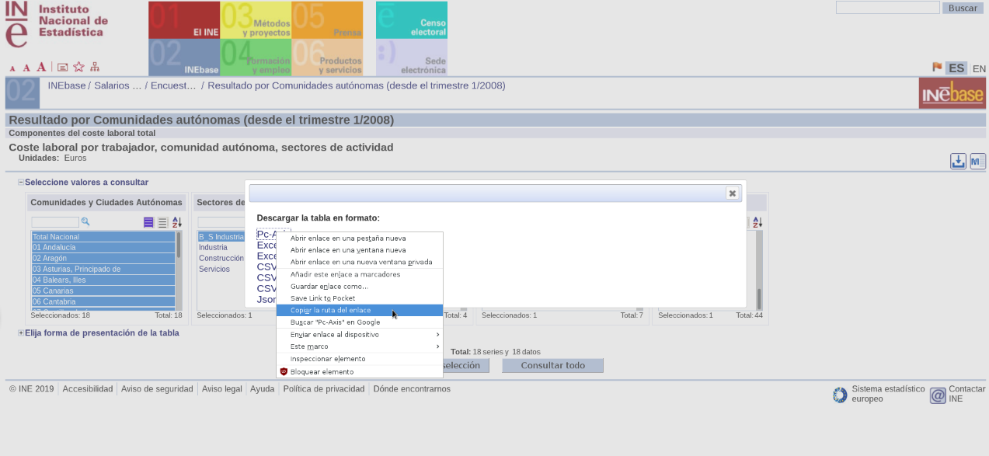
Para la obtención de los datos dentro de R hago uso de la función read.px de la librería pxR de la siguiente manera:
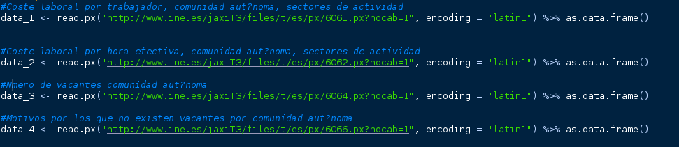
Lo que guarda desde data_1 hasta data_4 y como objetos data.frame los datos del Coste Laboral que se desean analizar.

- Extracción de datos obtenida, en formato .csv y .RData

Para descargar los datos tanto en csv como RData, transformamos los data.frame en dichos formato haciendo uso de las funciones write.csv(incluida por defecto en R) y write_rds(libreria readr) .

Para crear homogeneidad en la presentación de todo el trabajo, he incluido un botón de descarga en la aplicación Shiny que se detallará más adelante, el código de descarga quedaría de la siguiente manera:

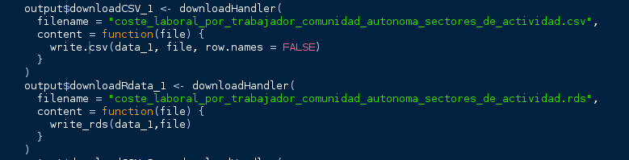
Replicado para las 4 variables analizadas.
Dicho botón se crearía en la parte de la UI(interfaz que el usuario ve) de la siguiente manera:

y sería accesible desde la aplicación:

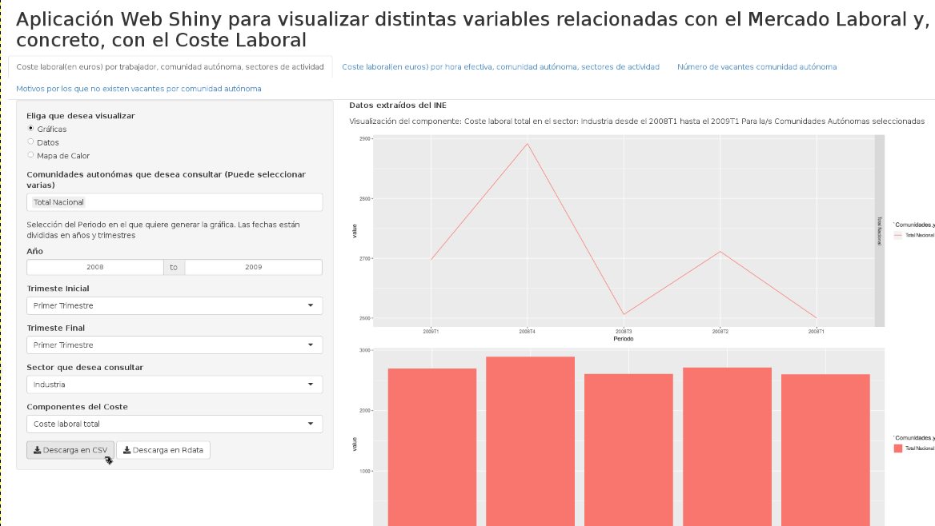

Informe Final.

- Breve estudio de los datos, valiéndose de al menos un gráfico por cada variable.
- Coste laboral por trabajador, comunidad autónoma, sectores de actividad

- Coste laboral por hora efectiva, comunidad autónoma, sectores de actividad

- Número de vacantes comunidad autónoma

- Motivos por los que no existen vacantes por comunidad autónoma

- Diseño de un tipo de gráfico original para esa variable/grupo de variables en Shiny -o similar- publicable online.
Para la creación de los gráficos primero debemos filtrar los datos obtenidos con base en lo que el usuario quiera visualizar.
Por tanto dividimos la tarea en la parte que realiza la función UI y la función Server de Shiny.
- UI.R
Dicha función se encarga de mostrar los elementos con los que el usuario interacciona(Una aplicación Shiny está construida de manera reactiva, lo que quiere decir que se actualiza de manera dinámica cuando seleccionados unas opciones distintas).
- Comunidades Autónomas

Presentación y visualización de todas las partes anteriores, incluidos los datos, gráficos, tablas, informe, código, etc.

